SOCKET - PROGRAMIRANJE ZA INTERNET

Soket je apstrakcija krajnje komunikacijske točke. Socketi omogućavaju dvosmjernu komunikaciju od točke do točke (point-to-point) između dva programa. To je metoda komunikacije između programa klijenta i programa servera na mreži.
Soket je TCP/IP API (application programming interface). Podržan je od većine OS-ova i programskih jezika. Nedostatci su mu: složenost, podložnost koda greškama i potreba da svaki dio komunikacije treba biti eksplicitno programiran.

TCP/IP API
TCP/IP protokol softverski je sastavni dio operacijskog sustava. Operacijski sustav programeru pruža API preko kojeg programer koristit TCP/IP protokol. TCP/IP standard ne specificira kako se aplikacijski softver povezuje sa softverom TCP/IP protokola već samo predlaže funkcionalnost koju treba imati sučelje između aplikacije i softvera TCP/IP protokola.

Prednost: fleksibilnost i prilagodljivost različitim OS-ovima
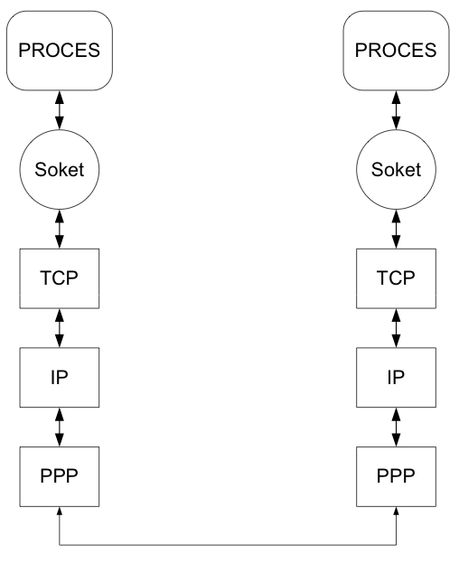
Nedostatak: Detalji sučelja prema TCP/IP softveru razlikuju se od jednog do drugog OS-a.

• Alokacija resursa za komunikaciju.
• Specificiranje lokalne i udaljenje krajnje točke komunikacije.
• Iniciranje konekcije (na strani klijenta).
• Čekanje na dolaznu konekciju(na strani server).
• Slanje i primanje podataka.
• Utvrđivanje dolaska podataka.
• Utvrđivanje dolaska podataka.
• Generiranje hitnih podataka.
• Obrada dolaznih hitnih podataka.
• Skladan raskid konekcije (FIN handshake).
• Obrada raskida konekcije s udaljenog mjesta.
• Prekid komunikacije.
• Obrada grešaka i prekida komunikacije.
- Oslobađanje lokalnih resursa nakon završetka komunikacije.
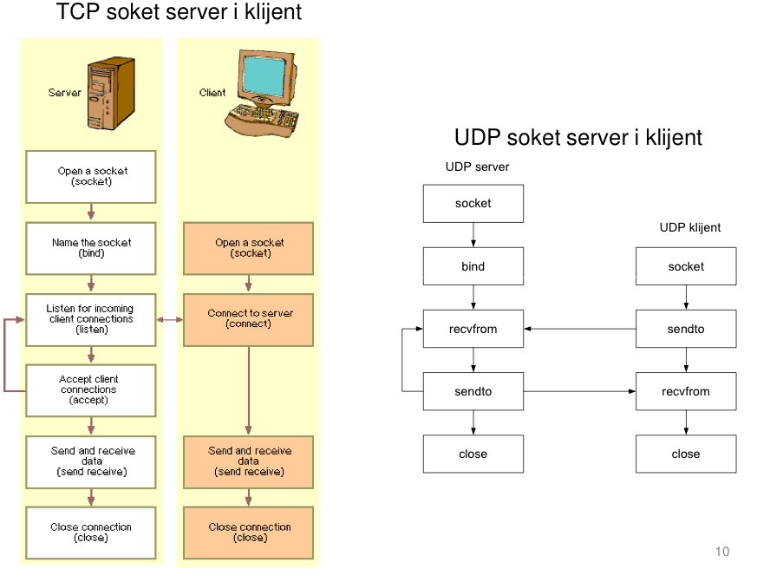

Tipovi soketa
- TCP soket - (stream socket)
- UDP soket (datagram socket)
- IP soket (row socket) (ne na Win)
Soket je posebni tip handla koji proces koristi da bi “pisao/čitao” na Internet ili zatražio neku drugu mrežnu uslugu od operacijskog sustava. Socket sučelje za TCP/IP protokol je razvijen na Berkeley-u za UNIX.

Funkcije soketa

/*ne trebate učiti napamet imena funkcija, ali na kolokviju može doći komad koda koji trebate znati objasniti, znači trebate znati otprilike imena funkcija i postupak spajanja preko soketa*/

Da bi aplikacija mogla koristiti soket treba ga najprije kreirati funkcijom za kreiranje soketa.
Sljedeći primjeri su funkcije za kreiranje soketa iz TCP/IP API-ja za C programski jezik za linux i windowse:

int socket (int family, int type, int proto); //UNIX
SOCKET socket (int af, int type, int protocol); //Windows

Poziv funkcije socket vraća handle na soket.
1. argument funkcije određuje “obitelj” protokola koji će se koristiti (PF_INET (protocol family Internet) ili AF_INET (adress family Internet) za TCP/IP, INET-Internet) jer se soketi mogu koristiti i sa drugim protokolima, a ne samo sa TCP, UDP protokolima.
- argument određuje tip soketa (SOCK_STREAM, SOCK_DGRAM, SOCK_RAW (samo Unix)).
- argument definira protokol i obično se postavlja u 0 koji znači korištenje defaultnog protokola.

Sljedeći korak na strani servera je vezivanje (binding) soketa na određenu IP adresu i port na kojem će soket biti otvoren. Ovaj korak se može preskočiti (ne mora) na strani klijenta jer će se taj
dio napraviti automatski prilikom spajanja na server.

int bind( int sockfd, const struct sockaddr* name, int localaddrlen);
int bind( SOCKET s, const struct sockaddr* name, int namelen);

1. argument funkcije je handle na soket
2. argument je pokazivač na strukturu koja sadrži adresu na koju se soket vezuje
3. argument je veličina adresne strukture (obično se samo stavi sizeof(sockaddr)).
Funkcija vraća 0 u slučaju uspješnog binding, a -1 u slučaju greške.

Struktura sockaddr je generička struktura soket adrese definirana ANSI C standardom. Većina C kompajlera radi prema tom standardu i većina kôda je temeljena na ANSI C.

/*UNIX*/
struct sockaddr {
uint8_t sa_len; /*veličina strukture*/
sa_family_t sa_family; /*obitelj adresa: AF_xxx*/
char sa_data[14]; /*adresa određena protokolom*/
} /*deklarirana <sys/socket.h> */

/*Windows*/
struct sockaddr {
u_short sa_family; /*obitelj adresa: AF_xxx*/
char sa_data[14]; /*adresa određena protokolom*/
}; /*deklarirana Winsock.h */

Tip sockaddr automatski određuje strukturu adrese ovisno o postavljenoj “obitelji” adresa (AF_INET).
Detaljnija specifikacija adrese daje se u strukturi sockaddr_in koja će se koristiti i na Windowsima i na Unixu ukoliko se radi s IPv4, a struktura sockaddr_in6 ukoliko se radi s IPv6.

struct sockaddr_in {
short sin_family;
unsigned short sin_port;
struct in_addr sin_addr;
char sin_zero[8];
};

struct sockaddr_in6 {
short sin6_family;
u_short sin6_port;
u_long sin6_flowinfo;
struct in6_addr sin6_addr;
u_long sin6_scope_id;
};

/* Windows */
struct sockaddr_in {
short sin_family; /* Obitelj adresa AF_INET, AF_INET6,..*/
unsigned short sin_port; /* Port */
struct in_addr sin_addr; /* 32-bitna IPv4adresa */
char sin_zero[8]; /* Popuna do veličine sockaddr strukture*/
}; /*deklarirana u Winsock2.h za IPv4; ws2tcpip.h za IPv6. */

/*Unix*/
struct sockaddr_in {
uint8_t sin_len; /*duljina strukture (16) */
sa_family_t sin_family; /* Obitelj adresa AF_INET, AF_INET6,..*/
in_port_t sin_port; /* 16-bitni TCP ili UDP broj porta*/
struct in_addr sin_addr; /* 32-bitna IPv4 adresa*/
char sin_zero[8]; /* Ne koristi se (padding)*/
}; /* deklarirana in <netinet/in.h> */

Zapis 32-bitne IP adrese također je formatiran strukturom:

struct in_addr {
union {

struct {
unsigned char s_b1, s_b2, s_b3, s_b4;
} S_un_b; /*Adresa formatirana kao 4 u_char-a*/

struct {
unsigned short s_w1, s_w2;
} S_un_w; /*Adresa formatirana kao dva u_short-a*/

unsigned long S_addr; /*Adresa formatirana kao jedan long*/

} S_un;
};

IP adresa i broj porta u adresnim strukturama soketa trebaju biti zapisani u mrežnom redoslijedu bajtova (network byte order). Npr. IP adresa 161.53.168.65 ima 32 bita odnosno 4 bajta i može se u memoriji zapisati na dva načina. Prvi način je da se najznačajniji bajt (MS- most significant) spremi prvi. Taj način se naziva big-endian zapis i koristi se kao NBO. Little-endian zapis sprema najmanje značajan bajt (LS- least significant) na prvo mjesto.

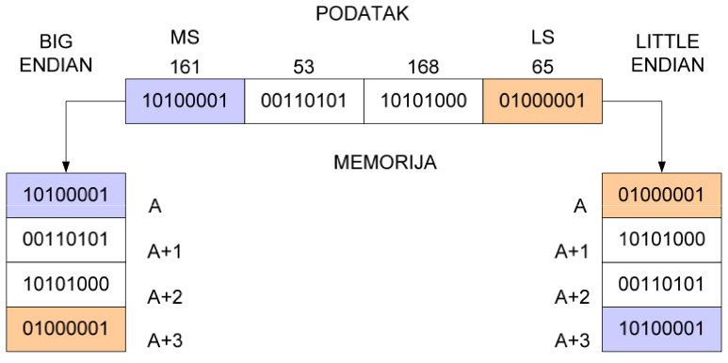

PC arhitektura s Intelovim procesorom koristi little-endian zapis. RISC arhitekture i mainframe računala koriste big-endian zapis. Kao standard na mreži je prihvaćen big-endian zapis i svi paketi koji idu preko mreže trebaju imati zapisanu IP adresu (i port) u ovom obliku.
Programeru su na raspolaganju funkcije koje omogućavaju pretvaranje jednog načina zapisa u drugi.

Imenovanje funkcija je postavljeno na način da funkcije koje pretvaraju iz formata zapisa na hostu u mrežni format zapisa počinju s ‘h’ (host byte order), a funkcije koje pretvaraju iz mrežnog formata u format zapisa na hostu počinju s ‘n’ (network byte order). Funkcije za pretvaranje 16 bitnih vrijednosti (port) završavaju sa slovom ‘s’ (short), a za pretvaranje 32-bitnih vrijednosti završavaju s ‘l’ (long).

//u_short - na Windows OS-u
uint16_t htons (uint16_t);
uint16_t ntohs (uint_16_t);
uint32_t htonl (uint32_t);
uint32_t ntohl (uint32_t);

Ukoliko niste sigurni koju adresu koristiti (npr. imate više mrežnih sučelja) možete zatražiti od OS da procesu dodijeli adresu. Također možete zatražiti i da OS procesu dodijeli slobodni port što klijentske aplikacije u pravilu i rade. Za serverske aplikacije obično je definirano na kojem portu “slušaju” (npr. HTTP server –80) pa trebaju koristiti upravo taj port jer će klijentske aplikacije pokušati otvarati konekciju prema serveru na tom portu.
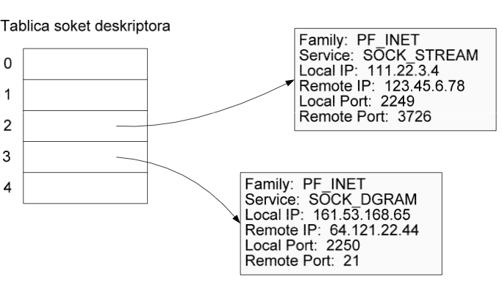
struct sockaddr_in skaddr;
skaddr.sin_family = AF_INET;
skaddr.sin_addr.s_addr = htonl(INADDR_ANY);
skaddr.sin_port = htons(0);

Nakon kreiranja soketa i vezivanja IP adrese i porta uz soket handle ili soket deskriptor, server za TCP konekciju (SOCK_STREAM tip soketa) “osluškuje” dolazne zahtjeve za konekcijama od strane klijenata funkcijom:

SOCKET - na Windows OS-u
int listen(int sockfd, int backlog);

- argument funkcije je soket deskriptor
- argument je maksimalni broj konekcija koji se može otvoriti na tom soketu.

Nakon kreiranja soketa i vezivanja IP adrese i porta uz soket deskriptor, klijent za TCP konekciju (SOCK_STREAM tip soketa) pokušava uspostaviti konekciju prema nekom serveru funkcijom:

SOCKET -na Windows OS-u
int connect(int sockfd, const struct sockaddr* name, int namelen);

- argument funkcije je soket deskriptor
- argument je pokazivač na strukturu s podacima o serveru (IP adresa i port) prema kojem se uspostavlja konekcija,
- argument je veličina strukture.

Nakon što je server preko listen funkcije dobio zahtjev od klijenta za otvaranje konekcije ukoliko prihvaća klijentov zahtjev konačno se konekcija uspostavlja funkcijom:

SOCKET - na Windows OS-u
int accept (int sockfd, struct sockaddr* addr, int* addrlen);

- argument funkcije je soket deskriptor
- argument je pokazivač na strukturu s podacima o klijentu koji se spojio
- argument je pokazivač na duljinu strukture koji je opcionalan.
U slučaju uspješnog izvršavanja i ova funkcija vraća 0.

Za prijenos podataka tipom soketa SOCK_STREAM koriste se sljedeće funkcije:
int read (int sockfd, const void *buf, int buflen); /*Unix*/
int write (int sockfd, const void *buf, int buflen); /*Unix*/
int recv (SOCKET s, char* buf, int len, int flags); /*Windows*/
int send (SOCKET s, const char* buf, int len, int flags); /*Windows*/

Ukoliko su se uspješno izvršile, povratne vrijednosti su broj pročitanih ili poslanih bajtova.

Za prijenos podataka tipom soketa SOCK_DGRAM koriste se sljedeće funkcije:
int sendto (SOCKET s, const char* buf, int len, int flags, const struct sockaddr* to, int tolen);
int recvfrom (SOCKET s, const char* buf, int len, int flags, const struct sockaddr* to, int tolen);

Za zatvaranje soketa koristi se funkcija:
int close(int sockfd);

Ukoliko se IP adresa predaje kao argument programu obično je zapisana u string formatu. Funkcije za konverziju u in_addr strukturu:
int inet_aton (char *, struct in_addr *); /*Unix*/
unsigned long inet_addr (const char* cp); /*Windows*/

Funkcija za konverziju iz in_addr formata u string format:
char *inet_ntoa (struct in_addr);

//SERVERSKI DIO (SA PREDAVANJA):
#include <sys/types.h>
#include <sys/socket.h>
#include <netinet/in.h>
#include <netdb.h>
#include <stdio.h>

char *message1 = "Dobar dan i tebi!\n";
char *message2 = "Jos je dan!\n";

int main(int argc, char *argv[])
{
int ld,sd;
struct sockaddr_in skaddr;
struct sockaddr_in from;
int addrlen,length;

char buff[100];
int n;
char *poc = buff;

if ((ld = socket( PF_INET, SOCK_STREAM, 0 )) < 0) {
perror("Problem creating socket\n");
exit(1);
}

skaddr.sin_family = AF_INET;
skaddr.sin_addr.s_addr = htonl(INADDR_ANY);
// skaddr.sin_port = htons(0);
skaddr.sin_port = htons(5560);

if (bind(ld, (struct sockaddr *) &skaddr, sizeof(skaddr))<0) {
perror("Problem binding\n");
exit(0);
}

length = sizeof( skaddr );
if (getsockname(ld, (struct sockaddr *) &skaddr, &length)<0) {
perror("Error getsockname\n");
exit(1);
}
printf("The Server passive socket port number is %d\n",ntohs(skaddr.sin_port));

if (listen(ld,5) < 0 ) {
perror("Error calling listen\n");
exit(1);
}

while (1) {
printf("Ready for a connection...\n");
addrlen=sizeof(skaddr);
if ( (sd = accept( ld, (struct sockaddr*) &from, &addrlen)) < 0) {
perror("Problem with accept call\n");
exit(1);
}

printf("Got a connection - processing...\n");

while ((n=read(sd,buff,100))>0) {

buff[n]='\0';
printf("Primljeno: %s\n",poc);

if(strcmp(poc,"Dobar dan!") == 0)
{
write(sd,message1,strlen(message1));
printf("Poslato: %s\n",message1);

break;
}
else if(strcmp(poc,"Laku noc!") == 0)
{
write(sd,message2,strlen(message2));
printf("Poslato: %s\n",message2);

break;
}

else
{
write(sd,"Nepoznata poruka!\n",19);
printf("Poslato: Nepoznata poruka!\n");

break;
}

}

printf("Done with connection - closing\n\n\n");
close(sd);
}
return 0;
}
//KLIJENTSKI DIO (SA PREDAVANJA):
#include <windows.h>
#include <winsock.h>
#include <stdio.h>
#include <string.h>

char *message1 = "Dobar dan!";
char *message2 = "Laku noc!";
char *message3 = "AAAA!";

int main(int argc,char *argv[])
{
struct sockaddr_in sad;
int sd;
unsigned short port;
int adresa;
int n;
char buf[1000];
WSADATA wsaData;
WSAStartup(0x0101, &wsaData);
memset((char *)&sad,0,sizeof(sad));
sad.sin_family = AF_INET;

if (argc <3 ) {
fprintf(stderr,"niste naveli sve parametre\n");
exit(1);
} else
{
port = atoi(argv[2]);
sad.sin_port = htons(port);
adresa = inet_addr(argv[1]);
sad.sin_addr.s_addr = inet_addr(argv[1]);

}

sd = socket(PF_INET, SOCK_STREAM, 0);
if (sd < 0) {
fprintf(stderr, "soket nije kreiran\n");
exit(1);
}

if (connect(sd, (struct sockaddr *)&sad, sizeof(sad)) < 0) {
fprintf(stderr,"connect failed\n");
exit(1);
}

if(strcmp(argv[3],"a") == 0)
{
send(sd,message1,strlen(message1),0);
printf("Poslato: %s\n",message1);
}
else if(strcmp(argv[3],"b") == 0)
{
send(sd,message2,strlen(message2),0);
printf("Poslato: %s\n",message2);

}
else
{
send(sd,message3,strlen(message3),0);
printf("Poslato: %s\n",message3);
}

while ((n=recv(sd,buf,100,0))>0) {

buf[n]='\0';
printf("Primljeno: %s\n",buf);

break;
}

closesocket(sd);

exit(0);
}

